Farmakoekonomická analýza pro léčivý přípravek

**PONVORY**

**k léčbě dospělých pacientů s relabujícími formami roztroušené sklerózy (RRS) s aktivním onemocněním definovaným klinickými nebo zobrazovacími metodami**

**Celý název přípravku**: PONVORY 20 mg potahované tablety 28

**Účinná látka1: Ponesimod** je modulátor receptoru sfingosin 1-fosfátu (S1P) nacházející se na lymfocytech, na který se ponesimod váže s vysokou afinitou – je blokována schopnost lymfocytů vystupovat z lymfatických uzlin, čímž se snižují počty lymfocytů v periferní krvi. Mechanismus, jímž ponesimod vykazuje terapeutické účinky u roztroušené sklerózy může zahrnovat omezení migrace lymfocytů do centrálního nervového systému.

**Držitel registrace1:** Janssen-Cilag

**Indikace dle SPC1:** „*k léčbě dospělých pacientů s relabujícími formami roztroušené sklerózy (RRS) s aktivním onemocněním definovaným klinickými nebo zobrazovacími metodami“.*

**Stav LP v ČR1,19,22 k datu 27.10.2022:**

**LP je registrován standardní procedurou** (centralizovaným postupem) v EU, LP je pod dodatečným sledováním, protože se jedná o nový přípravek a jsou zatím omezené údaje o jeho dlouhodobém užívání. **SÚKL vydal 30.6.2022 rozhodnutí** ve správním řízení o stanovení maximální ceny a výše a podmínek úhrady ze zdravotního pojištění**, ve kterém mj. stanovuje LP následující podmínky úhrady: „***je hrazen u dospělých pacientů s relabující-remitentní roztroušenou sklerózou (dále jen „RRRS“) s invaliditou nepřesahující skóre 5,0 EDSS,* ***pokud je přítomná vysoká aktivita choroby (1 dokumentovaný a léčený relaps v předchozím roce nebo 2 dokumentované a léčené relapsy za 2 roky).******Při nedostatečné účinnosti, intoleranci nebo nežádoucích účincích této léčivé látky je možné pacienta převést na léčbu jinou léčivou látkou první linie léčby RRRS.*** *Léčba ponesimodem u všech skupin pacientů je ukončena při výskytu závažných infekcí až do okamžiku vyřešení těchto infekcí. Pokud pacient neodpovídá na léčbu, například trvalou progresí v EDSS mimo ataku (zvýšení EDSS o 1 stupeň během 12 měsíců, je-li předchozí EDSS 4,5 a více nebo o 1,5 stupně, je-li předchozí EDSS 0-4,0) nebo jestliže prodělal 2 těžké ataky za rok i při terapii ponesimodem, není léčba nadále hrazena z prostředků veřejného zdravotního pojištění*.“

**SUKL PONVORY (ponesimod) vyhodnotil jako terapii u RRRS srovnatelně účinnou v parametru ARR oproti léčbě dimethylfumarát** (dále jen „DMF“). Léčivé látky ponesimod a DMF SUKL posoudil jako intervence s obdobným postavením v klinické praxi, neboť **obě terapie představují u pacientů s RRRS vhodnou DMD léčbu 1. linie**. **SUKL nepovažuje hodnocenou léčbu PONVORY za v zásadě terapeuticky zaměnitelnou s obdobnou nebo blízkou účinností a bezpečností a obdobným klinickým využitím s léčivou látkou DMF zejména z důvodu odlišné bezpečnosti** - zejména s ohledem na nežádoucí působení ponesimodu v oblasti kardiovaskulárních a respiračních funkcí, a tedy **podávání PONVORY je u pacientů se srdečními nebo respiračními chorobami méně vhodné nebo je KI. Naproti tomu u pacientů s gastrointestinálním onemocněním nebo s výskytem závažných NÚ v oblasti trávicího traktu nebo závažnými návaly horka při léčbě DMF může být PONVORY vhodnou alternativou**.

**Základní charakterizace onemocnění19,23,24:**

Roztroušená skleróza (dále jen „RS“) je zánětlivé onemocnění centrálního nervového systému s autoimunitnímu rysy v patogenezi. Zánětlivou aktivitou imunitního systému dochází k poškození myelinového obalu nervových vláken (demyelinizaci), a také k poškození axonů (neurodegenerace). **Prevalence se odhaduje v ČR na více než 170/100 000 obyvatel, incidence na 7-10 případů na 100 000 obyvatel za rok.** První příznaky RS se objevují typicky mezi 20. – 40. rokem života. RS se dělí na klinicky izolovaný syndrom, remitentní RS (s aktivitou nebo bez) a progresivní RS (s progresí a aktivitou, s progresí bez aktivity, bez progrese s aktivitou, bez progrese a bez aktivity). **Postižení mozku progreduje od samého počátku a nepostihuje mozek jen fokálně (léze), ale také bílou hmotu (narušuje nervová vlákna), a dokonce působí změny v mozkové kůře**.

Známky rychlé progrese RS jsou:

* **klinické** (začátek onemocnění ve vyšším věku nebo POEMS, motorické sy na začátku onemocnění, nedostatečné zotavení po prvních 2 relapsech (vč. kogn. postižení, únavy), vysoká frekvence relapsů (více než 3 v prvních 2 letech) či jakákoliv známka průlomu průběhu RS při vysoce účinné terapii (tzv. „HET DMD“)),
* **nálezy na MR** (na začátku onemocnění dvě nebo více Gd enhancujících lézí či přítomnost míšních a/nebo infratentoriálních lézí, v časném průběhu dvě nebo více nových Gd enhancujících lézích či jedna nebo více nových spinálních lézí či atrofizace mozku a míchy (pokles objemu bílé hmoty o 0,817 % nebo více v 1. roce)),
* **biomarkery** (vysoká a stoupající koncentrace lehkých řetězců neurofilament v likvoru).

Vzhledem k absenci kauzální léčby RS je důraz kladen na co nejčasnější stanovení diagnózy a rychlé zahájení léčby léky modifikujícími onemocnění (dále jen „DMD“). Rozdělení DMD dle účinnosti viz níže část komparátory.

**Doba do zahájení léčby od prvních příznaků RS v ČR nyní činí 4,7 měsíce. Problémem je však nízké procento pacientů (10,6 %), jejichž léčba začíná přípravky ze skupiny HET DMD** (v několika příštích letech by chtěli neurologové v ČR dosáhnout proléčenost těmito přípravky v 1.linii u 40 % nemocných).

**Relevantní komparátory a jejich úhradové podmínky1,24,25 k 27.10.2022:**

Přípravky DMD se v ČR navzájem liší úhradovými podmínkami použití.

Klinicky izolovaný syndrom (dále jen „CIS“) je první klinická epizoda, která je v souladu s demyelinizační etiologií a naznačuje budoucí RS (detailněji viz poznámka 27). Léčba DMD u CIS se doporučuje u pacientů, kteří nesplňují McDonaldova kritéria pro diagnózu RS, ale mají abnormální MRI mozku s jednou nebo více hyperintenzivními lézemi T2, které jsou charakteristické pro RS v nejméně dvou ze čtyř oblastí typických pro RS při prezentaci CIS nebo během 3-6 měsíců od události.26

V ČR jsou pro léčbu CIS (konkrétně „*pacientů s jedinou demyelinizační příhodou a aktivním zánětlivým procesem, která byla natolik závažná, že k léčbě bylo nutno podat vysokodávkované kortikoidy (methylprednisolon v denní dávce 500 - 1000 mg či ekvivalent, celková dávka 3 - 5 g), u těchto pacientů byla vyloučena jiná možná diagnóza a bylo u nich stanoveno vysoké riziko klinicky definitivní roztroušené sklerózy*“ – tj. viz výše) hrazeny: teriflunomid (AUBAGIO), přípravky s interferonem (AVONEX, REBIF, BETAFERON, PLEGRIDY) a přípravky s glatiramoidy (COPAXONE).

Zjednodušeně pro léčbu RRRS s vysokou aktivitou choroby (2 ataky29/ 2 roky) v 1.linii s EDSS28 do 4,5 jsou hrazeny: **teriflunomid (AUBAGIO), přípravky s interferonem (AVONEX, REBIF, BETAFERON, PLEGRIDY), přípravky s glatiramoidy (COPAXONE), DMF (TECFIDERA) a diroximel-fumarát (VUMERITY). Přípravek s ponesimodem (PONVORY) má úhradu u pac. s EDSS až do 5,0 a navíc je hrazen exklusivně i pacientů s 1 atakou/ 1 rok**. U přípravku s ozanimodem (ZEPOSIA), který aktuálně nemá úhradu, v probíhajícím SŘ jsou podmínky úhrady navrhovány stejné jako u PONVORY.

Zjednodušeně pro léčbu RRRS v 2. linii (eskalační přístup - tj. navzdory léčbě nejméně jedním lékem 1. linie došlo k rozvoji alespoň 1 středně těžkého nebo těžkého relapsu, s určitou modifikací formulace u TYSABRI a LEMTRADA) či v 1. linii jen u RRRS s rychle progredující závažnou formou (tj. nejméně 2 relapsy v jednom roce a současně vykazují jednu nebo více gadolinium vychytávajících lézí na MRI mozku nebo zvýšení objemu T2 lézí ve srovnání s předchozí MRI) s EDSS28 do 5,5 jsou hrazeny: středně účinný fingolimod (GILENYA) a pak HET přípravky: s natalizumabem (TYSABRI), s alemtuzumabem (LEMTRADA). Přípravky HET s okrelizumabem (OCREVUS) a ofatumumabem (KESIMPTA) se mohou (kromě 2. linie) v 1.linii použít u RRRS již po 1. klinické atace jen na základě parametrů MRI (indukční přístup – tj. přítomnost T1 Gd+ léze a/nebo infratentoriální léze a/nebo spinální léze). Přípravek HET s kladribinem (MAVENCLAD) je hrazen jen v rámci 2. linii.

**Dle žádosti Neurologické kliniky FN Olomouc je předpoklad cca 20 pacientů/ rok léčených přípravkem PONVORY.**

**Dávkování a opatření při léčbě PONVORY dle SPC1:**

Léčba musí být zahájena 14denním zahajovacím balením. Léčba začíná jednou 2 mg tabletou podanou perorálně 1x denně 1. den a zvyšování dávky postupuje podle titračního schématu uvedeného v SPC. **Po dokončení titrace dávky se doporučuje udržovací dávka 20 mg perorálně 1x denně**. Ponesimod lze užívat s jídlem nebo bez jídla.

Kontraindikacemi jsou: * hypersenzitivita na léčivou látku nebo na kteroukoli pomocnou látku, * imunodeficitní stavy, * pacienti, kteří během posledních 6 měsíců prodělali infarkt myokardu, nestabilní anginu pectoris, cévní mozkovou příhodu, tranzitorní ischemickou ataku (TIA), dekompenzované srdeční selhání vyžadující hospitalizaci nebo srdeční selhání NYHA ttřídy III nebo IV, * pacienti, kteří mají atrioventrikulární blokádu 2. stupně Mobitzova typu II, atrioventrikulární (AV) blokádu 3. stupně nebo sick sinus syndrom, pokud pacient nemá funkční kardiostimulátor, * závažné aktivní infekce, aktivní chronické infekce, * aktivní malignity, * středně závažná nebo závažná porucha funkce jater (Child-Pughova třída B, respektive C), * během těhotenství a u žen ve fertilním věku, které nepoužívají účinnou antikoncepci.

Nutná opatření: Před zahájením léčby se má u všech pac. natočit EKG, první dávka ponesimodu se má podávat v zařízení, kde jsou k dispozici prostředky pro řádné zvládnutí symptomatické bradykardie (pacient se má sledovat 4 hodiny po 1. dávce s ohledem na známky a symptomy bradykardie s měřením pulsu a krevního tlaku minimálně každou hodinu, na konci 4hodinové doby monitorování se pak má natočit EKG. U řady pacientů je před zahájením léčby nutné kardiologické konzilium (viz SPC). Před zahájením léčby se má zkontrolovat nejnovější kompletní krevní obraz (CBC) s diferenciálním rozpočtem leukocytů (včetně počtu lymfocytů) (tj. ne starší 6 měsíců nebo po přerušení předchozí léčby). Hodnocení CBC se také doporučuje provádět pravidelně během léčby. Pacienty bez lékařem potvrzené varicelly v anamnéze nebo bez dokumentace o úplném očkování proti viru varicella zoster (VZV) je třeba před zahájením léčby testovat na protilátky proti VZV. U pacientů negativních na protilátky se před zahájením léčby doporučuje kompletní očkování vakcínou proti varicelle. U všech pacientů se doporučuje vyšetření očního pozadí včetně makuly před zahájením léčby a znovu kdykoli, pokud pacient během léčby ohlásí nějakou změnu vidění (riziko makulárního edému). LP je třeba používat opatrně u pacientů s těžkou respirační chorobou, plicní fibrózou a chronickou obstrukční plicní nemocí. Během léčby se má pravidelně sledovat krevní tlak a příslušně léčit.

**Relevantní komparátory pro 1. linii RRRS u pacientů s 2 atakami/2 roky a s EDSS do 4,5:**

Dle výše uvedených podmínek úhrad byly vybrány k porovnání s PONVORY následující komparátory:

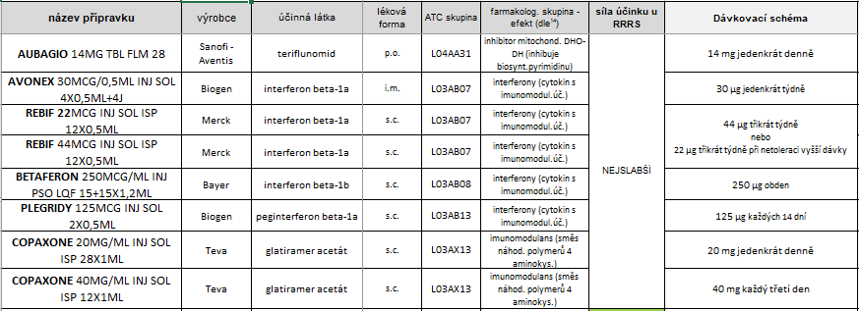

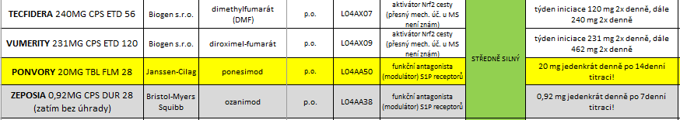

**Specifikace FE analýzy**:

* Byla realizována cost-effectivness analýza (dále jen „CEA“) a analýza dopadu do rozpočtu, doplňkově také CUA
* Pro vzájemné srovnání efektu léčby jednotlivých přípravků byl vybrán zejména parametr roční četnosti relapsů (dále jen „ARR“), doplňkově pak parametr 12ti týdenní potvrzené progrese disability (dále jen „ CDP“) a parametr přerušení léčby pro NÚ – všechny byly na základě výsledků nepřímého srovnání prostřednictvím síťové metaanalýzy13 (dále jen „NMA“) s výjimkami uvedenými pod pozn. 18, včetně uvedených 95 % intervalů spolehlivosti (dále jen „95 % CI“), jako analýza senzitivity. **U těchto výše uvedených parametrů byla předpokládaná cca podobná hodnota jak u DMD naivních pacientů, tak předléčených**.
* Vzájemné srovnání (poměry) celkových bodových hodnot diskontovaných QALY u DMD naivních pacientů bylo provedeno dle výsledků podle zdrojů uvedených pod pozn. 31.
* V rámci analýzy scénářů byly spočítány relativní rizika (dále jen „RR“) LP vůči DMF pro různé scénaře nákladové efektivity vs akceptability, příp. nákladové utility, a to v celkem 3 scénářích: scénář č. 1 (5-letý časový horizont, kompozitní RR pro benefit/risk počítán jako: (1/RR pro ARR + 1/RR pro CDP)/2* RR pro přerušení léčby je dle výsledků NMA13), scénář č. 4 (5-letý časový horizont, kompozitní RR pro benefit/risk počítán jako: (1/RR pro ARR + 1/RR pro CDP)/2* RR pro přerušení léčby (to počítáno jako RR pro 1. a 2. rok podle výsledků NMA13, pro 3., 4. a 5. je pro všechny přípravky RR rovno 1 (dle zdroje 8 byla v FE modelu pro všechny přípravky předpokládána pravděpodobnost ukončení léčby 16% ve 3. a následujících letech), hodnota RR je pak zprůměrována na 1 rok pro horizont 5 let)), scénář č. 6 (poměr cen terapií je z 5-letého časového horizontu, poměr utilit (QALY) je vypočten podle dat uvedených pod pozn. 31.
* U přípravků nejsou do nákladů započítávány náklady za přípravu a administraci (tzn. počítány **jen náklady za samotný přípravek**), kromě přípravků podávaných **i.v. infuzí** (dle zdroje uvedeném pod pozn. 16 bylo počítáno s hodnotou cca 1Kč za bod): kód 9223 - i.v. infuze (148 Kč/infuzi), kód 6115 - dohled nad infuzí 30 min (170Kč max. 3x za 1 infuzi). Lemtrada navíc cena za herpes profylaxi: 30dní + počet dní aplikace (tj. 5 či 3 dny) 2x200mg/den (cena za Herpesin tbl 25x200mg k 24.10.22 je 172,69 Kč (NCSD)) a přípravků pro **s.c. podání aplikované zdravotníkem** (dle zdroje uvedeném pod pozn. 16 bylo počítáno s hodnotou cca 1Kč za bod): 36Kč /injekci).
* Nebyla prováděna diskontace nákladů, ani přínosů, kromě celkových QALY (viz výše).
* Do výše nákladů nebyla započítána léčba event. NÚ (v rámci analýzy scénářů byl ale parametr přerušení léčby pro NÚ zakomponován do celkového CEA RR LP vůči DMF – viz výše!)
* Do výše nákladů nebyly započítány ani náklady na monitorování a kontrolu pacientů dle požadavků jednotlivých LP, z důvodu velmi nízké ceny za rok v poměru ceny k léčbě daným LP za rok – viz tabulka níže:

Náklady na monitoring při léčbě jednotlivými LP dle30**:**

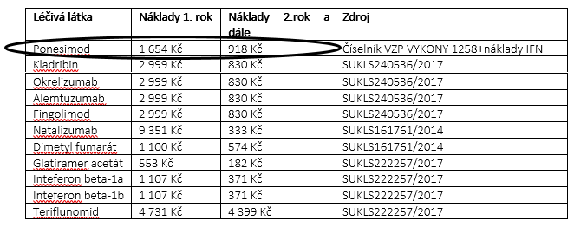

**Výsledky:**

**Účinnost a bezpečnost:**

Porovnání (dle SUCRA skóre – čím vyšší skóre tím větší pravděpodobnost účinnější/ bezpečnější intervence) v účinnosti (roční četnost relapsů (tzv. „ARR“), 12ti týdenní potvrzená progrese disability (tzv. „CDP3“)) a přerušení léčby kvůli NÚ dle NMA z roku 202213:

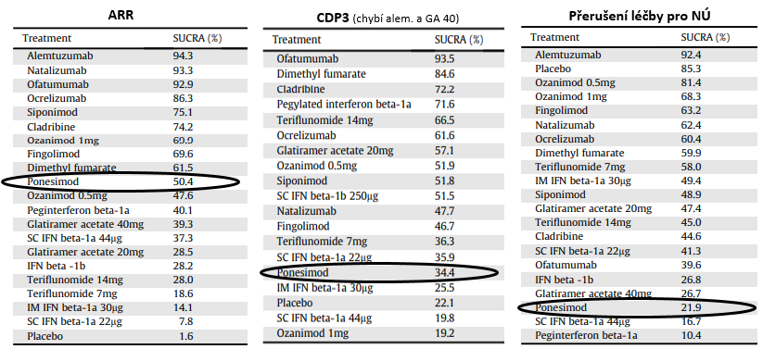

**Náklady při léčbě 1 pacienta za 1 rok terapie:**

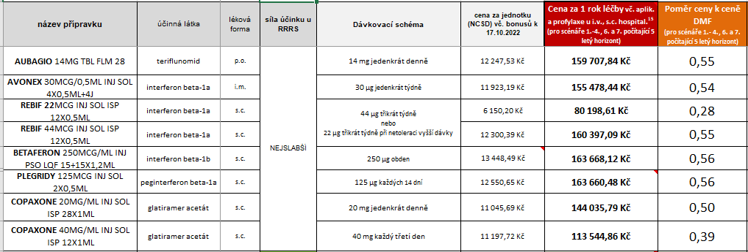

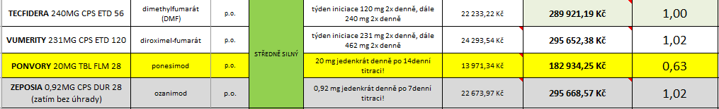

**Nákladová efektivita:**



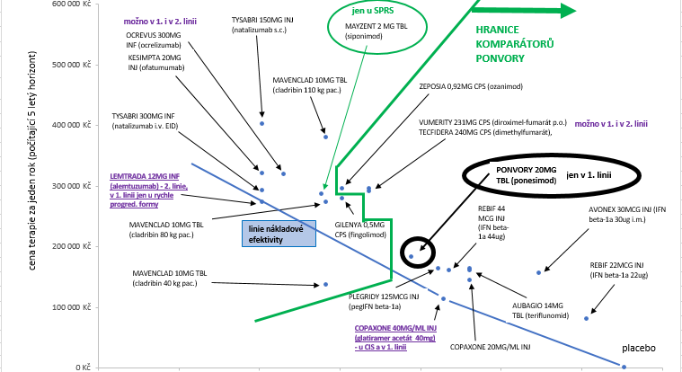



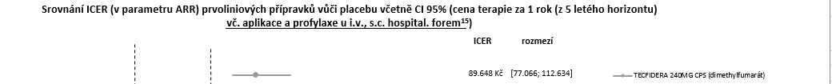

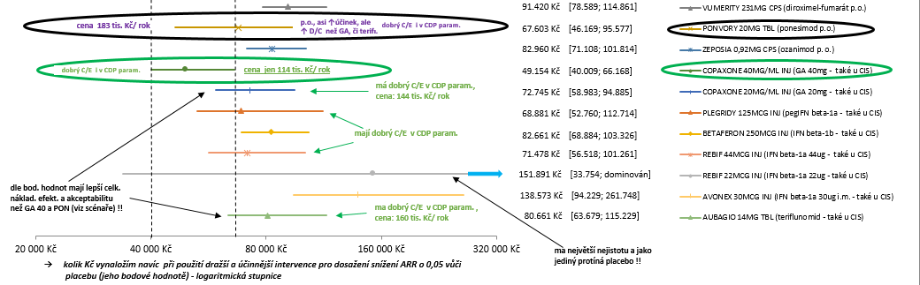

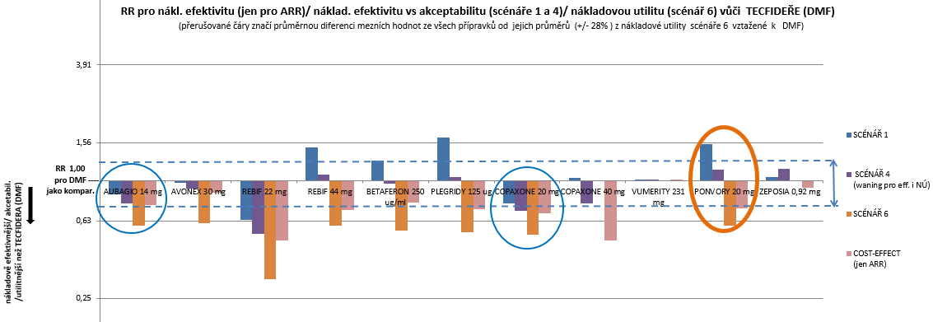

Pro hodnoty RR přípravků vůči DMF v parametrech ARR a CDP viz níže Příloha č. 1 a č. 2.

**Závěr:**

**Ve srovnání s komparátory bude LP PONVORY v parametru ARR pravděpodobně nákladově efektivnější než ostatní 3 podobně účinné LP TECFIDERA, VUMERITY a ZEPOSIA. Oproti nim má PONVORY také nejnižší náklady – při aktuálních cenách cca o 100 tisíc Kč/rok/pacienta nižší. Tzn. při požadovaných 20 pacientech za rok by (při jeho náhradě za 3 výše uvedené komparátory) činila úspora z hlediska dopadu do rozpočtu cca 2 mil. Kč/ rok. PONVORY má úhradu u pac. s EDSS až do 5,0 a navíc je hrazen exklusivně (oproti TECFIDEŘE a VUMERITY) i pacientů s 1 atakou/ 1 rok**, podobně bude zřejmě mít v brzké době úhradu i přípravek ZEPOSIA, který k 31.10. 22 zatím úhradu nemá.

**V účinnostním parametru CDP je nejistota výsledků nákladové efektivity mnohem větší než v parametru ARR (srovnej níže Přílohy č. 1 a č. 2). V parametru ARR je PONVORY pravděpodobně stejně nákladově efektivní jako méně účinnější LP COPAXONE 20mg, 40mg a AUBAGIO. Dle bodových hodnot kompozitních parametrů (ARR + CDP + přerušení pro NÚ) je ale vůči nim zřejmě nákladově neefektivnější, a je také dražší (o cca 23 tis. Kč/rok/pacienta vůči AUBAGIU a o téměř 70 tis. Kč/rok/pacienta vůči COPAXONE 40mg) – tady bude velikost dopadu do rozpočtu záviset na množství pacientů, u kterých bude COPAXONE 40mg či AUBAGIO nahrazeno přípravkem PONVORY. Při výběru pacientů k léčbě PONVORY budou taky velmi důležitým kritériem jeho KI a opatření vyžadované před/během jeho léčby (viz výše) !**

**Mezi přípravky PONVORY vs COPAXONE/ AUBAGIO jsou taky částečné rozdíly v podmínkách úhrady.**

**Obecně u pacientů vhodných k eskalačnímu přístupu terapie je (dle bodových hodnot parametrů účinnosti/ akceptability v 5ti letém časovém horizontu, i při započítání nákladů na administraci a event. profylaktickou léčbu u i.v. infuzních forem) nákladově nejefektivnější i nejlevnější sekvence COPAXONE 40mg a pak LEMTRADA, příp. MAVENCLAD u pac. do hmotnosti 80 kg včetně. Tyto sekvence vyjdou dokonce levněji než sekvence COPAXONE 40mg – GILENYA.**

**Indukční léčba HET KESIMPTOU či OCREVEM v porovnání s eskalační léčbou LEMTRADOU či MAVENCLADEM u pac. do hmotnosti 80 kg včetně (v 5ti letém časovém horizontu, i při započítání nákladů na administraci a event. profylaktickou léčbu u i.v. infuzních forem) vychází min. o 45 tisíc Kč/rok/pacienta nákladněji. U pacientů s nepříznivými prognostickými ukazateli vede ale indukční léčba HET přípravky již v časné době po diagnóze o více jak 60 % k nižšímu kumulativnímu riziku progrese onemocnění než po pozdním zahájení HET23.**

Zpracoval: Mgr. Jaroslav Duda 31.10. 2022

Poznámky a literatura:

1. AISLP – 2022.3s, stav k 1.9.2022
2. Dle Table 5 ve zdroji uvedeném pod pozn. 21.
3. Liu Z., et al., Disease modifying therapies in relapsing-remitting multiple sclerosis: A systematic review and network meta-analysis, *Autoimmunity Reviews* (2021).
4. Samjoo A., et al., Efficacy classification of modern therapies in multiple sclerosis. *J. Comp. Eff. Res*. (2021) 10(6), 495–507.
5. Dle Table 7 ve zdroji uvedeném pod pozn. 21.
6. Giovannoni G., et al., A Systematic Review and Mixed Treatment Comparison of Pharmaceutical Interventions for Multiple Sclerosis. *Neurol Ther* (2020) 9:359–374.
7. Li H., et al., Comparative efficacy and acceptability of disease‑modifying therapies in patients with relapsing–remitting multiple sclerosis: a systematic review and network meta‑analysis. *Journal of Neurology* (2020) 267:3489–3498.
8. CADTH Drug Reimbursement Review Pharmacoeconomics Report for Ofatumumab (Kesimpta). April 2021.
9. CADTH Common Drug Review Pharmacoeconomics Report for Cladribine (Mavenclad). October 2018.
10. CADTH Common Drug Review Clinical Review Report for Ofatumumab (Kesimpta). April 2021.
11. Stanovisko ČNS k EID u Tysabri ke Správnímu řízení č. SUKLS30591/2019 z 18.2.2021.
12. Foley JF, et al. Comparison of switching to 6-week dosing of natalizumab versus continuing with 4-week dosing in patients with relapsing-remitting multiple sclerosis (NOVA): a randomised, controlled, open-label, phase 3b trial. *Lancet Neurol* 2022; 21: 608–619.
13. Chen Ch, et al. Comparative efficacy and safety of disease-modifying therapies in patients with relapsing multiple sclerosis: A systematic review and network meta-analysis. *Journal of the American Pharmacists Association* xxx (2022) 1e15.
14. Giovannoni G, et al. A Placebo-Controlled Trial of Oral Cladribine for Relapsing Multiple Sclerosis. *N Engl J Med* 2010; 362: 416-426.
15. U všech i.v. infuzí počítáno s následujícím (dle zdroje uvedeném pod pozn. 16, počítáno s hodnotou cca 1Kč za bod): kód 9223 - i.v. infuze (148 Kč/infuzi), kód 6115 - dohled nad infuzí 30 min (170Kč max. 3x za 1 infuzi). Lemtrada navíc cena za herpes profylaxi: 30dní + počet dní aplikace (tj. 5 či 3 dny) 2x200mg/den (cena za Herpesin tbl 25x200mg k 24.10.22 je 172,69 Kč (NCSD)). U s.c. podání aplikované zdravotníkem (dle zdroje uvedeném pod pozn. 16, počítáno s hodnotou cca 1Kč za bod): 36Kč /injekci.
16. Číselník Seznamu zdravotních výkonů s bodovými hodnotami č. 1389 - platnost od 26.9.2022. Staženo z [www.vzp.cz](http://www.vzp.cz).
17. Wray S, et al. Infection risk with alemtuzumab decreases over time: pooled analysis of 6-year data from the CAMMS223, CARE-MS I, and CARE-MS II studies and the CAMMS03409 extension study. *Multiple Sclerosis Journal*. 2019, Vol. 25(12) 1605–1617.
18. Pro alemtuzumab a GA 40mg byly vzaty hodnoty CDP (ve zdroji pod pozn. 13 totiž nebyly) dle zdroje pod pozn. 5. **Hodnoty RR pro CDP vůči placebu byly u DMF téměř totožné v obou zdrojích** !!!
19. Rozhodnutí SUKLu k přípravku PONVORY (sp. zn. SUKLS286301/2021) ze dne 30.6.2022 – staženo na internet. stránkách uvedených pod pozn. 20.
20. Vyhledávání správních řízení na [www.sukl.cz](http://www.sukl.cz)
21. Institute for Clinical and Economic Review. Disease-modifying therapies for relapsing – remitting and primary – progressive multiple sclerosis: Effectiveness and Value. Final Evidence Report. March 6, 2017.
22. European Medicines Agency. Ponvory. Assessment report. Procedure No. EMEA/H/C/005163/0000. 25 March 2021 – staženo z [www.ema.europa.eu](http://www.ema.europa.eu)
23. Šimůnková M. Konečně můžeme léčit podle odborných doporučení. *Medical Tribune* 2022 (18), 14: B4-B7.
24. Havrdová E, Horáková D. Odborné stanovisko ČNS ČLS JEP zasílané SUKLu 5.3.2021 v správním řízení k přípravku OCREVUS sp. zn. SUKLS 115185/2020 - staženo na internet. stránkách uvedených pod pozn. 20.
25. KLINICKÝ DOPORUČENÝ POSTUP PRO DIAGNOSTIKU A LÉČBU ROZTROUŠENÉ SKLERÓZY A NEUROMYELITIS OPTICA A ONEMOCNĚNÍ JEJÍHO ŠIRŠÍHO SPEKTRA, verze 2.0. ČNS ČLS JEP. Březen 2020.
26. Olek MJ, Howard J. Management of clinically and radiologically isolated syndromes suggestive of multiple sclerosis. UpToDate. Topic 1691. Version 32.0
27. Dle zdroje uvedeném pod pozn. 26: Typickým pacientem s **CIS** je mladý dospělý s jedinou epizodou dysfunkce CNS, jako je jednostranná optická neuritida, fokální mozkový syndrom, fokální syndrom mozkového kmene či cerebelární syndrom nebo částečná myelopatie. Symptomy se obvykle vyvíjejí v průběhu hodin až dnů a pak postupně ustupují v následujících týdnech až měsících, i když remise nemusí být úplná. Zatímco CIS je podle definice izolovaný na jedinou příhodu v čase, není nutně izolován v prostoru, protože přibližně jedna čtvrtina pacientů má multifokální abnormality. CIS by neměl být považován za jiné onemocnění než RS, spíše je potenciálním předchůdcem RS. Vzhledem k tomu, že diagnostická kritéria pro RS se rozšířila, méně pacientů splňuje přísná kritéria pro CIS.
28. Dle zdroje uvedeném pod pozn. 25: **EDSS (Expanded Disability Status Scale)** hodnotí v nižších stupních neurologický nález, od stupně 4 je postavena především na hodnocení dosahu chůze. Využívá se jak pro hodnocení efektu léčby, tak pro posudkové účely.
29. Dle zdroje uvedeném pod pozn. 25: **Ataka RS** je definovaná jako manifestace nových nebo rekurentních symptomů trvajících déle než 24 hodin (včetně paroxysmálních symptomů) v nepřítomnosti horečky nebo infekčního onemocnění. Ataka může být lehká, střední nebo těžká. Lehká ataka je definována vzestupem EDSS o 0,5 stupně nebo zvýšením o 1 bod v 1 až 3 FS (kromě sfinkterů a mentálních funkcí). Střední ataka – vzestup celkového EDSS o 1 až 2 body nebo zvýšení o 2 stupně v 1 nebo 2 funkčních systémech (FS) nebo vzestup o 1 stupeň ve 4 a více FS. Těžká ataka – překročení kritérií středně těžkého relapsu, tedy vzestup EDSS o 2,5 bodu a více, nebo zvýšení o 2 stupně ve 3 a více FS, či 3 stupně v 1 FS. Těžká ataka může být definována i nutností hospitalizace, pokud tato hospitalizace není vysvětlena jiným komplikujícím onemocněním nebo jiným důvodem než tíží ataky.
30. PONVORY – strukturované podání od firmy Janssen-Cilag. Příloha k žádosti o výši a podmínkách úhrady léčivého přípravku nebo potraviny pro zvláštní lékařské účely předkládané Státnímu ústavu pro kontrolu léčiv ke správnímu řízení sp. zn. SUKLS286301/2021. Verze 5.2 z 5.10.2021. Staženo na internet. stránkách uvedených pod pozn. 20.
31. Pro počet QALY byly použity výsledky dle Table ES3 (použit zdroj uvedený pod pozn. 21): použitý FE model pro RRMS měl následující parametry: DMD naivní pacienti, celoživotní horizont, alemtuzumab může být užíván i více než 3 roky!!!, DMD ukončeno při EDSS 7 a více, průměrný věk pacienta vstupujícího do modelu - 29, poměry EDSS na vstupu do modelu - EDSS 1 (22%), EDSS 2 (28%), EDSS 3 (24%), EDSS 4 (15%), EDSS 5 (6%),... V modelu chyběl kladribin a ofatumumab - hodnota QALY u kladribinu byla odhadnuta na 10,40 dle poměrů QALY kladribinu vůči fingolimodu, alemtuzumabu a natalizumabu v Table 4 zdroje v pozn. 9 a v Table 6 zdroje v pozn. 8, hodnota QALY u ofatumumabu byla odhadnuta také na 10,40 (dle cca stejné hodnoty s kladribinem v Table 6 zdroje v pozn.8). Hodnota poměru QALY pro ponesimod byla převzata dle hodnot QALY posemido vs DMF uvedené v části „Výsledek základního scénáře“ ve zdroji pod pozn. 30 (CAVE! v tomto modelu bylo vstupní EDSS pacientů 5 ve 100%!)

**PŘÍLOHY:**

**Příloha č. 1:**

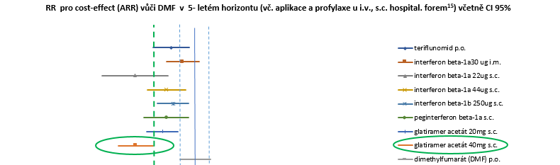

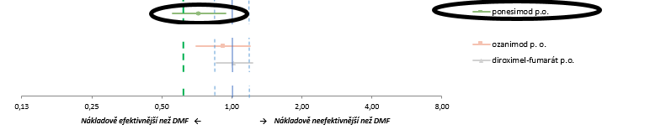

**Příloha č. 2:**

